VPN移动端使用说明
- 打开浏览器输入地址https://vpn.yrcti.edu.cn/com/installClient.html客户端下载页面
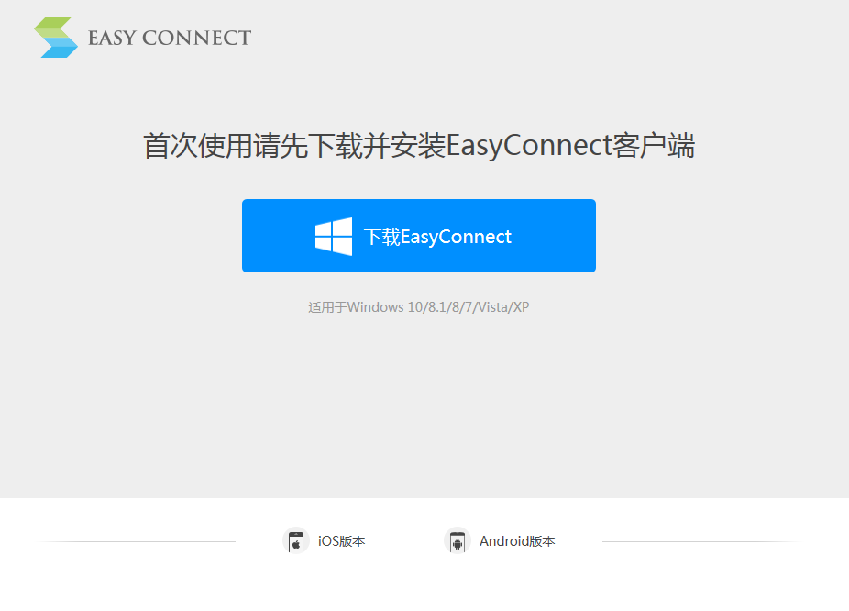
- 根据手机所使用系统版本点击下方客户端下载链接
- 点击后可选择下载到本地电脑或直接用移动设备扫描二维码下载并安装
- 安装完毕后打开VPN客户端软件，在地址栏中输入VPN地址：vpn.yrcti.edu.cn点击连接
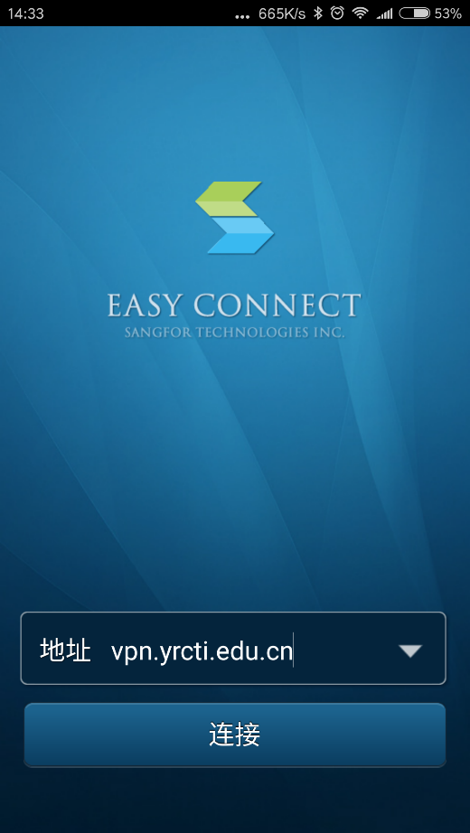
- 在弹出的认证窗口中输入用户名密码点击登录即可登入并使用VPN正常访问校园网内部资源
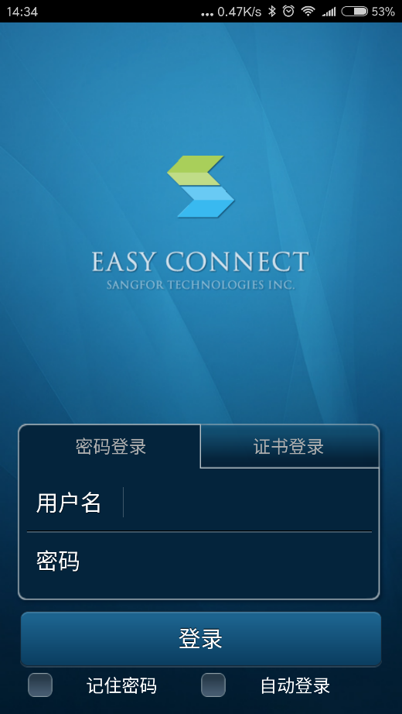
- 使用完毕后请点击左上角箭头，在弹出的对话框中点击确定退出VPN
